2007年7月高等教育自学考试全国统一命题考试
钢结构试卷
课程代码2442
一、单项选择题(本大题共20小题，每小题2分．共40分)
1．关于建筑结构钢材的特点，下列说法中错误的是()
A.钢材具有良好的塑性，达到拉伸极限而破坏时，应变可达20％~30％
B.钢材具有良好的焊接性能，采用焊接结构可以使钢结构的连接大为简化
C.钢结构的耐腐蚀性很好，适合在各种恶劣环境中使用
D.钢结构的耐热性很好，但耐火性能很差
2．建筑结构钢材发生脆性破坏是由于()
A.钢材是塑性较差的材料
B.结构的构造不合理或工作条件差[最新年份咨询qq593777558]
C.钢材的强度较混凝土高很多，更容易发生脆性破坏
D.钢材的使用应力超过屈服点
3．有时要求钢材应具有z向收缩率指标的要求．是为了()
A.检验钢材的塑性变形能力能否达到建筑结构用钢的要求
B.检查金属内部是否有非金属杂质等缺陷
C.防止厚板在焊接时或承受厚度方向的拉力时，发生层状撕裂
D.防止有动力荷载作用时，钢材发生低温脆断
4．单向拉伸试验时，下列四种试件中，延性最好和强度最高的是()
A.1的延性最好，4的强度最高
B.2的延性最好，l的强度最高
C.3的延性最好，1的强度最高
D.4的延性最好，2的强度最高
5．关于Q235A级钢，其中各符号的含义是()
A.235表示钢材的屈服强度设计值；A表示级别，应具有20下不小于27J的冲击功要求
B.235表示钢材的屈服强度标准值；A表示级别，应具有20下不小于27J的冲击功要求[本科目答案页面导航：http://zk.ikaoti.cn/zikao.htm]
C.235表示钢材的屈服强度设计值；A表示级别，对冲击功没有要求
D.235表示钢材的屈服强度标准值；A表示级别。对冲击功没有要求
6．在承受静力荷载的角焊缝连接中，与侧面角焊缝相比，正面角焊缝()
A.承载能力高，同时塑性变形能力也较好
B.承载能力高，而塑性变形能力却较差
C.承载能力低，而塑性变形能力却较好
D.承载能力低，同时塑性变形能力也较差
7．采用高强度螺栓摩擦型连接，承受剪力作用，在达到极限状态之前()
A.摩擦面产生滑动，栓杆与孔壁产生挤压力
B.摩擦面产生滑动．栓杆与孔壁不产生挤压力
C.摩擦面不产生滑动，栓杆与孔壁不产生挤压力
D.摩擦面不产生滑动，栓杆与孔壁产生挤压力
8．普通螺栓承压承载力设计值的计算公式为：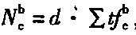，其中d和∑t的含义是
()
A.d为螺栓孔直径，∑t为同一受力方向承压构件厚度之和的较小值
B.d为螺栓直径，∑t为同一受力方向承压构件厚度之和的较小值
C.d为螺栓孔直径，∑t为同一受力方向承压构件厚度之和的较大值
D.d为螺栓直径，∑t为同一受力方向承压构件厚度之和的较大值，
9．在下列因素中，对轴心压杆整体稳定承载力影响不大的是()
A.荷载偏心的大小
B.截面残余应力的分布
C.构件中初始弯曲的大小
D.螺栓孔的局部削弱
10．如图所示焊接组合工字形轴心压杆，一般情况下(当板件不是很薄时)杆件的整体失稳形式是()
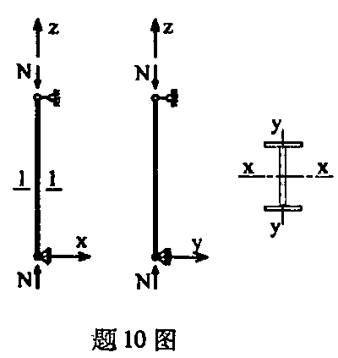
A.绕y轴的弯扭失稳
B.绕y轴的弯曲失稳
C.绕x轴的弯曲失稳
D.绕z轴的扭转失稳
11．为保证轴压钢柱腹板的局部稳定。应使其高厚比不大于某一限值，此限值()
A.与钢材的强度和柱的长细比均有关
B.与钢材的强度有关，而与柱的长细比无关
C.与钢材的强度无关，而与柱的长细比有关
D.与钢材的强度和柱的长细比均无关
12．某竖直向下均布荷载作用下的两端简支工字形钢梁，关于荷载作用位置对其整体稳定性的影响，叙述正确的是()
A.当均布荷载作用于上翼缘位置时稳定承载力较高
B.当均布荷载作用于中和轴位置时稳定承载力较高
C.当均布荷载作用于下翼缘位置时稳定承载力较高
D.荷载作用位置与稳定承载力无关
13．某承受纯剪切作用的梁，为保证腹板不会发生局部失稳，应该要求()
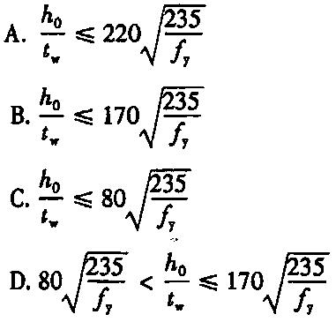
14．某承受竖直向下均布荷载作用的两端简支梁，截面如图所示。为利用腹板屈曲后强度，引入有效截面的概念，有效截面的形式可能是下列哪种形式?(图中阴影部分为有效截面)()
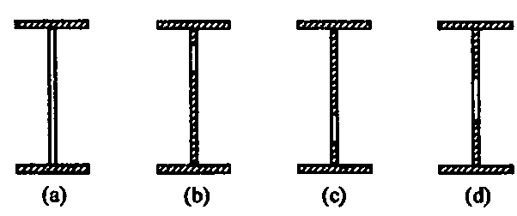
A.(a)
B.(b)
C.(C)
D.(d)
15．设计焊接组合截面梁时．通常要事先估计梁的高度取值范围，一般来说粱的最大高度是由建筑高度所决定的，而梁的最小高度一般是由下列哪项决定的?()
A.梁的整体稳定要求
B.梁的局部稳定要求
C.梁的强度要求
D.梁的刚度要求
16．偏心受压构件稳定计算公式中的等效弯矩系数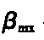与下列哪项有关?()
A.端弯矩和横向荷载
B.端弯矩和轴向荷载
C.长细比和横向荷载
D.长细比和轴向荷载
17．偏心受压柱的柱脚同时承受弯矩和轴力作用，导致柱脚底板与基础之间的应力分布不均匀．设计时要求上述最大压应力不应超过()
A.底板钢材的抗压强度设计值
B.底板钢材的端面承压强度设计值
C.基础混凝土的抗压强度设计值
D.基础混凝土的抗剪强度设计值
18．选择钢屋架的角钢杆件截面时，应注意选用()
A.肢宽而厚的角钢
B.肢宽而薄的角钢
C.肢窄而厚的角钢
D.肢窄而薄的角钢
19．钢屋架杆件采用双角钢截面时，节点板的厚度是根据()[最新年份咨询qq593777558]
A.屋架所受最大的集中荷载确定的
B.屋架的支座反力确定的[本科目答案页面导航：http://zk.ikaoti.cn/zikao.htm]
C.屋架的整体刚度确定的
D.屋架腹杆最大杆力确定的
20．钢屋架体系中上弦横向水平支撑的主要作用是()
A.为屋架上弦杆件提供侧向支承点
B.承担吊车产生的横向水平荷载
C.承担并传递屋面的竖向荷载
D.为柱子提供侧向支承点[[微信公众号：ikaoti]
二、填空题(本大题共10小题．每空1分．共10分)
请在每小题的空格中填上正确答案。错填、不填均无分。[[微信公众号：ikaoti]
21．钢结构需要验算构件的强度和稳定等是否能够满足设计要求，这种极限状态称为_______________极限状态。
22．碳是钢材中除铁以外含量最多的元素，随着含碳量的提高，钢材的_______________会逐渐提高，但钢材的塑性和韧性却逐渐降低。
23．钢材在连续的循环荷载作用下，当循环次数达到某一定值时，钢材会发生突然断裂破坏的现象，称为钢材的_______________。
24．钢结构设计规范规定:角焊缝长度不得小于_______________和40mm。
25．焊接残余应力对构件的静力强度没有明显影响，但会_______________构件的刚度和稳定性。
26．为保证螺栓连接中被连接板件不会发生冲剪破坏，要求螺栓孔的端距不得小于_______________。
27．为提高钢梁的整体稳定性，测向支撑点应设在钢梁的_______________翼缘。
28．钢梁的整体稳定系数是按弹性稳定理论确定的，为了考虑钢梁的弹塑性性能，并计入残余应力的影响，当按规范公式算得的_______________时，说明梁将在弹塑性阶段失稳，应使用代替。
29．钢结构偏心受压构件强度和稳定计算中的塑性发展系数γ_{x}或γ_{y}与_______________有关。[最新年份咨询qq593777558]
30．假设梯形钢屋架中构件的几何长度（节点中心间距）为l，则除了端斜杆之外的其他腹杆在平面内的计算长度为_______________。
三、计算题（本大题共5小题，每小题6分，共30分）
31.如图所示双角钢与节点板采用侧面角焊缝相连，N=450kN，角钢为2L100×10，节点板厚度t=8mm，钢材为Q235B，手工焊，焊条为E43系列，f_{f}^{w}=160N／mm²，试确定所需焊脚尺寸及焊缝长度。(提示：K₁=0.7，K₂=0.3)
32.如图所示翼缘与节点板之间采用10.9级M20高强螺栓摩擦型连接，螺栓孔直径d₀=21.5mm，钢材为Q235B，接触面喷砂后涂富锌漆,μ=0.35，预拉力P=155kN，外荷载设计值N=268.3kN，试验算此连接是否可靠。
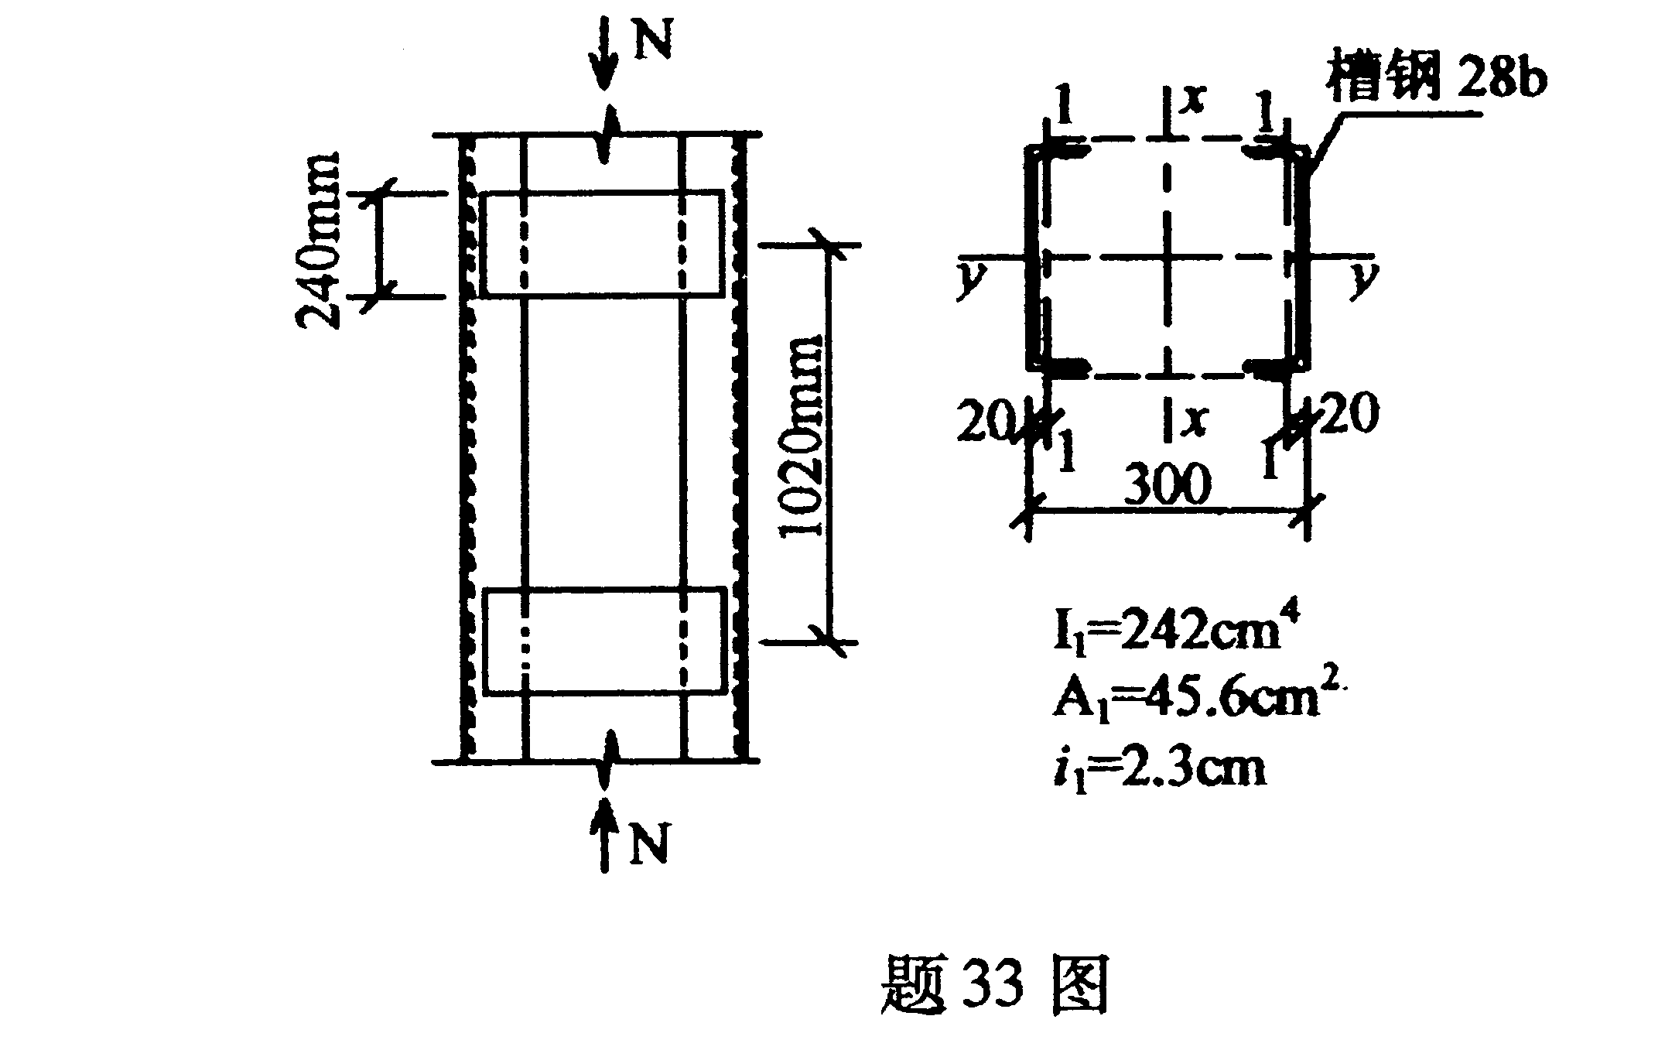
33.如图所示轴心受压缀板式格构柱，轴向压力N=1460kN，柱高7.2m，两端铰接，钢材的强度设计值f=215N／mm²，两个柱肢截面面积为A=2×45.6=91.2cm²，缀板间距、单肢截面几何特征已在图中注明。试验算此柱绕虚轴的稳定性。
34.如图所示工字形截面简支梁，钢材为Q235B，f=215N／mm²，f_{v}=125N／mm²，E=2.06×
10⁵N/mm²，允许挠度为 HYPERLINK "http://zk.ikaoti.cn/zikao.htm" EMBED Equation.3 \* MERGEFORMAT $\left[\frac{ω}{l}\right]=\frac{1}{\text{250}}$,当该梁的稳定和折算应力都满足要求时，求该梁能承受的最大均布荷载设计值q。(不考虑自重，荷载分项系数取1.3，截面塑性发展系数取1.05，绕强轴惯性矩I_{x}=68097cm⁴，抵抗矩W_{x}=2522cm³，中和轴以上面积矩S=1352cm³。)
35.某偏心受压柱截面尺寸如图所示(Q235钢)，轴向偏心位于工字形钢柱的腹板平面内，轴向荷载N=500kN，偏心距e=400mm，并已知绕强轴长细比 HYPERLINK "http://zk.ikaoti.cn/zikao.htm" EMBED Equation.3 \* MERGEFORMAT $λ_{x}$=80、绕弱轴长细比 HYPERLINK "http://zk.ikaoti.cn/zikao.htm" EMBED Equation.3 \* MERGEFORMAT $λ_{y}$=100。请验算该柱的翼缘和腹板的局部稳定性是否能够满足要求。
四、分析题（8分）
36.轴心受压柱典型的柱头形式如图所示。
①请在图中标出柱头节点中与连接和构造有关的各部分零件的名称；
②请给出此柱头节点的传力过程和传力方式。
五、综合题（12分）
37.图示两端铰接轴心压杆采用Q235B级钢，f=215N／mm²，E=2.06×10⁵N／mm²，要求：
①按钢结构设计规范，求此压杆最大稳定承载力N；
②按理想弹性轴心压杆，求其临界承载荷载N_{E}；
③比较①和②计算结果，说明N与N_{E}不同的原因。

